## 快速幂--位运算角度

<https://leetcode-cn.com/problems/shu-zhi-de-zheng-shu-ci-fang-lcof/solution/mian-shi-ti-16-shu-zhi-de-zheng-shu-ci-fang-kuai-s/>

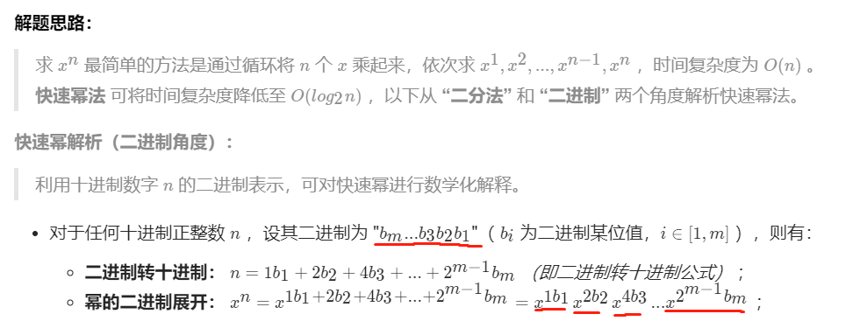

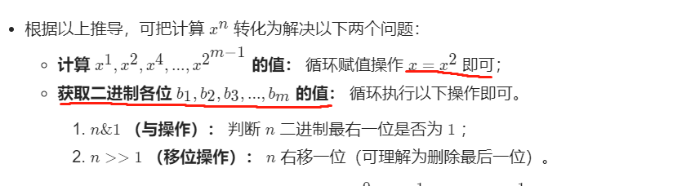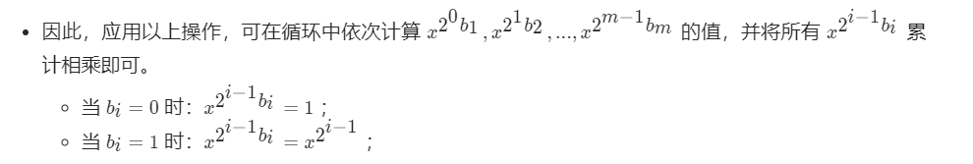

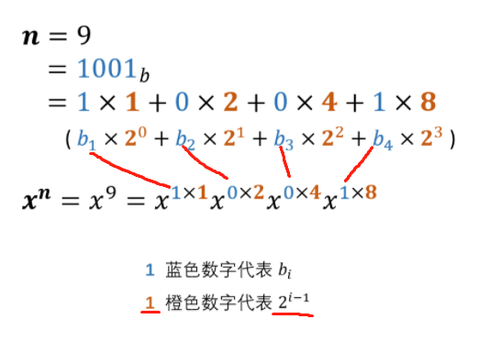.

## 快速幂--二分法角度

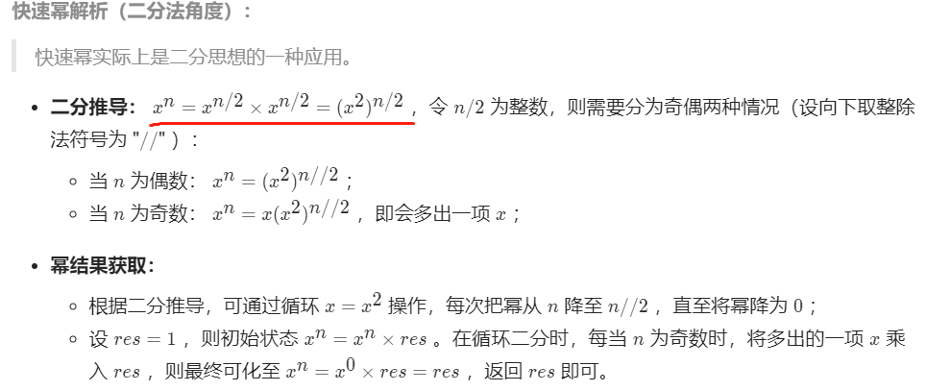

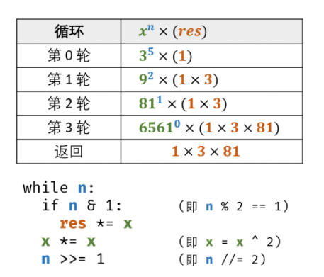

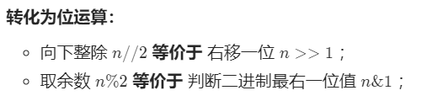

## 算法流程及代码

